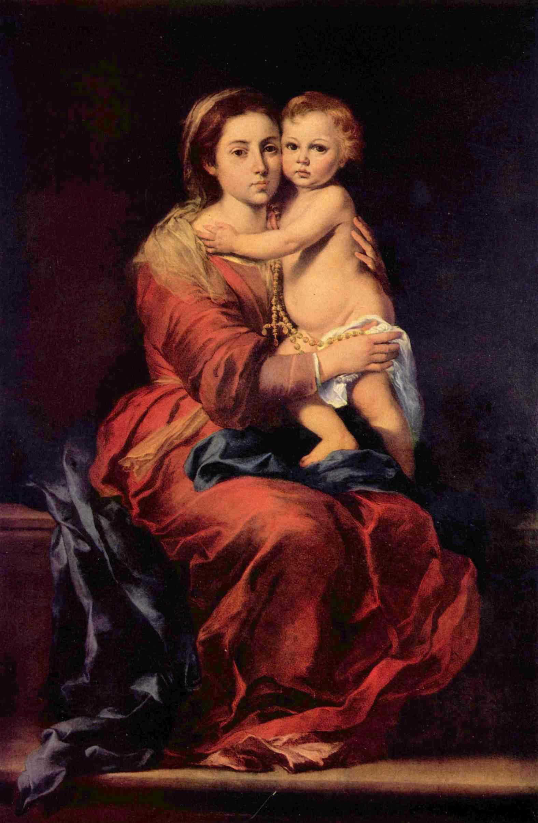
Virgen del Rosario y El Santo Niño

Rosario, en el sentido literal de la palabra, designa a un jardín de rosas. La mayoría apropiadamente este término es aplicado a la conocida oración que llamamos el Rosario. Esta oración es realmente un jardín, en el que florecen las rosas de María de las virtudes celestiales, un jardín, en la que podemos beber de los ríos de gracia y de respirar en el puro y vigorizante atmósfera de lo sobrenatural. A través de el rosario no sólo adquirir un conocimiento más profundo de la vida de Jesús y María, pero también despertó al santo amor y la imitación. Incluso un resumen de la reflexión sobre los misterios del rosario nos mostrará cómo esto es cierto.
Misterios Gozosos
¿Qué es lo que hace que los misterios de nuestro Señor de la infancia y la niñez gozosos misterios? Es el hecho de que el Hijo de Dios se convirtió en el Hijo de María, María es un tabernáculo de vida, Nazarea un santuario sagrado. Llena de alegría la casa de Zacarías, el Precursor es santificado, Elizabeth se llena con el Espíritu Santo en la presencia de la Madre del Señor y la primera manifestación de la bendición de la redención. La paz celestial desciende a la tierra que en silencio en la noche santa de Belén, en la que el Salvador nació y se cantan los ángeles de la gloria a Dios y paz a los hombres de buena voluntad. Es el programa de el Salvador y de todos aquellos que le siguen; para llevarla a cabo los hombres deben ponerse a disposición de Dios, listo para ser sacrificado. Jesús mismo hace en su presentación y Maria se presenta a sí misma con el mismo fin con todo el amor de su corazón. Pero a menudo el servicio debe ser prestado y el sacrificio ofrecido en la amargura y la desolación del alma, sólo consolado por la conciencia de que es la voluntad del Padre. Este es el significado de la pérdida de Jesús y su hallazgo en el templo: "¿No saben que tengo que ser acerca de mi Padre del negocio?"
No se gozosos misterios en la vida cristiana desconocido para el mundo. Somos templos del Espíritu Santo, tabernáculos del Salvador después de la Santa Comunión. El que es la luz y la esperanza del mundo está en nosotros y podemos llevar su bendición a nuestros colegas hombres. Diariamente el misterio de la Navidad es la noche volvió a promulgarse en el altar, nos recuerda de nuestra vida la tarea: dar gloria a Dios, a fin de garantizar la paz prometida a los hombres de buena voluntad. En el bautismo fuimos consagrados al servicio de Dios - a ser víctimas de vida, santo, agradable a Él, podría haber una alegría más noble que el gasto de nuestra vida a Dios? Y en la vida solitaria de la hora, sabemos que Dios no ha abandonado nosotros, pero nuestras pruebas de lealtad. Él debe ser servido, no a causa de su dulce consuelo, sino porque Él es el Señor.
Misterios Dolorosos
La cruz aparece en muchas formas. Lo que está en el hombre debe sufrir y soportar el castigo del pecado, ya sea personal o sin los pecados de los demás. El alma debe sufrir porque la mente y son los principales responsables por el pecado. Jesús sufre, por lo tanto, su agonía, triste hasta la muerte, temblando y sudando sangre, pero aceptando el cáliz de su pasión, porque es Su voluntad del Padre. El dolor de la flagelación expia por los pecados de la carne, la sensualidad y todos los mimos del cuerpo, la humillación de la coronación de espinas, para el orgullo de que el hombre pretende ser semejante a Dios y desprecia su voluntad; la ejecución de la cruz, para la búsqueda de placer y el olvido de los derechos, la crucifixión, por el espíritu de rebelión contra las restricciones de la ley de Dios vinculante hombre en todo momento y en todas las circunstancias.
Los dolorosos misterios se encuentran en la vida de cada verdadero seguidor de Cristo. A través de la agonía de la mente y el cuerpo, a través de humillaciones tener paciencia, a través de la fidelidad en el desempeño de las cargas de la vida, a través de la perseverancia en la actitud de los amantes de la presentación a la voluntad de Dios debe expiar por el pecado, conforme a la imagen de Cristo, ya través de dicha conformidad con Cristo Crucificado probar su reclamación a la gloria de la vida eterna.
Misterios Gloriosos
Sin los gloriosos misterios de la obra de Cristo sería incompleta y sus seguidores sería el más miserable entre los hombres, como dice San Pablo. Pero Cristo levanta de entre los muertos - O dónde está la muerte tu victoria, O muerte ¿dónde está tu aguijón? Cristo subió al cielo a preparar un lugar para nosotros, alegrías, que ojo no ha visto, no oído ha escuchado, no hay corazón humano experimentado. Y aquí en la tierra que no se queden solos en las luchas y labores de la vida, Jesús nos ha enviado el Espíritu Santo, que por el poder de Su amor podemos perseverar en la fidelidad a Cristo hasta la muerte. Una promesa de la ilustración y la gloria por venir se nos ha dado en María, la Madre de Jesús. Ella se planteó de entre los muertos y llevados al cielo con alma y cuerpo, y coronada como Reina de todos los ángeles y santos, porque más de todos estos que ha servido, sufrido y amado hasta la muerte.
Santa Madre de Dios, Ruega por nosotros!
Cuatro invocaciones de la Letanía de Loreto se refieren a María la maternidad divina....
El primero de estos títulos de los estados de la verdad fundamental: María es la Madre de Dios. Por lo tanto, se definió en el Consejo de Éfeso, en el año 431, contra Nestorius, "Si alguien no confesar que Emmanuel es en verdad Dios, y por lo tanto, la Santísima Virgen Madre de Dios, desde que sacó según la carne encarnado Palabra de Dios, ¡que se anatema "(Denz., 113).
Pero hay un Dios, es decir, una naturaleza divina, pero que en un solo Dios hay tres personas distintas. En virtud de su maternidad divina María, por lo tanto, debe entrar en una relación más íntima con cada una de estas personas divinas.

Santuario de la Santísima Trinidad
Como Madre de Dios, María se convierte en el más sagrado santuario de la Santísima Trinidad. La propia Divinidad, la vida divina y de Operaciones, María permanece en el tiempo como lleva el Verbo encarnado de Dios debajo de su corazón. En ella el Padre engendra al Hijo, el Hijo procede del Padre, el Espíritu Santo se respiraba en el amor eterno del Padre y del Hijo. En su eternamente eternidad, omnipotencia, inmensidad, y todos los demás perfecciones divinas. En vista de todo esto Santo Tomás puede decir: "María, por el hecho de que ella es la Madre de Dios, posee una cierta dignidad infinita, que se derivan de la infinita buena, que es Dios" (I, P.26, una .6, Ad 4).
Relación con el Padre
Como Madre de Dios María Él puede llamar a su Hijo a quien el Padre engendra desde toda la eternidad. La inmensa majestad de este hecho se encuentra en huelga de socorro en la Navidad la liturgia de la Santa Iglesia. En el Introito de la primera Misa escuchamos la voz del Padre: "El Señor me dijo: 'Tú eres mi hijo; el día de hoy he engendrado ti». "En el Evangelio de la Misa el mismo San Lucas registros:" Y ella sacó su hijo primogénito, y lo envolvió en pañales y lo puso en un pesebre". Esta gloriosa Madre puede decir a este su primer hijo, que es el mismo Hijo unigénito del Padre eterno: "Tú eres mi Hijo; este día te ha dado nacimiento". El Introito de la tercera Misa proclama la alegre noticia: "Un niño ha nacido para nosotros y un hijo se da a nosotros. ..." Sin embargo, este Niño es Él, de los cuales San Juan dice en el Evangelio de esta Misa: "En el principio era el Verbo, y el Verbo era con Dios, y el Verbo era Dios. ... Y el Verbo se hizo carne y habitó entre nosotros”.
Dado que por medio de María el Hijo del Padre tiene en toda la verdad convertirse en el hombre, Él puede ahora el honor, la obediencia, culto, ofrecer el sacrificio al Padre, que Él no podía hacer antes debido a la igualdad de la naturaleza. Ahora un acto de culto por parte de la divina confiere al Hijo del Padre infinitamente más honor y gloria de la combinación de honor y gloria a Él prestados por todos los ángeles y santos. Esto es un misterio tan profundo e incomprensible que todo lo que podemos hacer es admirar y adorar.
Relación con el Hijo
A través de la maternidad de María el Hijo de Dios se convierte en el Hijo del Hombre, el Jefe de la raza humana, es en María que Él celebra su nupcias con la raza humana con el propósito de generación espiritual hijos de Dios. Por lo tanto, dice León XIII: "El Hijo eterno de Dios, a punto de asumir la naturaleza humana de la redención y la exaltación del hombre, y por esa razón para entrar en una cierta mística con el matrimonio toda la raza humana, no lo hizo hasta que Él había recibido el pleno consentimiento de los elegidos Madre, que en cierto modo ha actuado la parte de la raza humana "(Octobri Mense, 1891).
El fruto de este matrimonio es la Iglesia. Según Pío XII: "La Iglesia nace de la cara de nuestro Salvador en la cruz como una nueva Eva, madre de todos los seres vivientes" (Mystici del cuerpo). Pero, según la misma encíclica, "Maria le ofreció en el Gólgota al Padre eterno para todos los hijos de Adán, manchada de pecado por su caída, y su madre los derechos de la madre y el amor se incluyeron en el holocausto". Como María, junto con el Espíritu Santo construido el cuerpo físico de Jesús, por lo que ahora junto con su divino Hijo se acumula Su cuerpo místico. La vida divina que acelerar la Iglesia es en Cristo, que Él dará a conocer sólo a través de María. León XIII por lo tanto, expresa este pensamiento: "Con no menos decoro podemos decir que de los inmensos tesoros que el Señor ha producido, por la voluntad de Dios nada es lo que está a ser impartido a nosotros excepto a través de María. Como nadie puede venir a la Padre, sino por el Hijo, por lo que en casi la misma manera nadie puede venir a Cristo excepto a través de María "(Octobri Mense).
Por lo tanto, es a través de María que la Palabra de Dios, engendrado del Padre en el silencio de la eternidad, en la luz inaccesible, entra en este mundo. Ahora la Palabra de Dios puede hablar las palabras de Dios en la lengua de los hombres, puede ponerse a la cabeza de la raza humana y el plomo en la prestación de los hombres al Padre adoración y culto, como los hombres nunca han hecho otra cosa.
Relación con el Espíritu Santo
La relación de María con el Padre y el Hijo encuentra su realización en su relación con el Espíritu Santo. El Espíritu Santo procede del Padre y del Hijo; ninguna persona producto de él. Ahora, en el misterio de la Encarnación el Espíritu Santo eclipsa la Santísima Virgen y le hace la Madre de Cristo, el fruto de Mary's casto vientre es también el fruto de su amor. Y a través de Jesús y María, el fruto de su amor también a todos los miembros del cuerpo místico de Cristo, ya que son nacidos de nuevo a la vida de los hijos de Dios a través del agua y del Espíritu Santo.
María es llamada la Esposa del Espíritu Santo. El propio nombre de mutuo amor, la mutua entrega - en el caso de dos personas, dentro de los límites de la ley de Dios, en el caso de un divino y humano, absoluta e incondicional por parte de la persona humana. Ninguna otra persona humana que el Espíritu Santo da a sí mismo con tal plenitud de gracia y de amor, ninguna otra persona le hizo a sí mismo asociado con tan íntimamente en la santificación de las almas. Por otra parte, de ningún otro humano que no reciben tan completa, perfecta, como amante de la entrega de María.
Estas relaciones de la Madre de Dios a las tres Personas divinas a fin de unir maravillosamente Dios y los hombres, por ejemplo producir en armonía las obras de Dios, que María ha sido llamado el complemento de la Santísima Trinidad. Esta expresión sin duda no implica que añadió algo de su propia a la perfección de la Personas divinas, pero sí implica que Dios decretado desde toda la eternidad para unir a toda la creación con el mismo en una misteriosa unión de la vida y del amor a través de la Encarnación de la palabra divina, y que en la realización de este decreto fue María a cooperar en una manera más excelente que cualquier otra criatura.
Madre de Dios - amor infinito y condescendencia por parte de Dios, infinito exaltación por parte del hombre - tan sublime, tan lleno de misterio, que son increíbles, si no fuera un dogma de nuestra santa fe: María es la Madre de Dios.

-Nuestra Señora de la Letanía, por el Rev A. Biskupek

